

ACTIVIDAD
LOS DERECHOS DE LAS PERSONAS

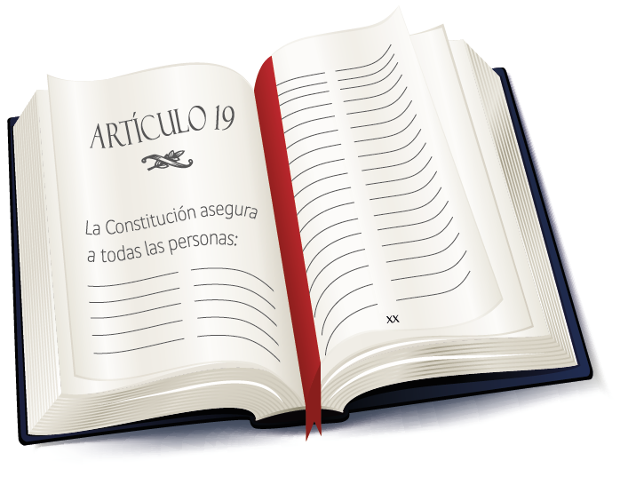
Lea atentamente el texto y realice la actividad que está a continuación.

La libertad de conciencia.
Todo chileno puede manifestar cualquier creencia y realizar sus cultos, mientras no se opongan a la moral, a las buenas costumbres o al orden público.

La igualdad ante la ley.
En Chile no hay persona ni grupo privilegiados. Tanto hombres como mujeres son iguales ante la ley.

El derecho a la vida y al cuidado físico y psíquico de la persona.
La ley protege la vida del que está por nacer.

La libertad de trabajo y su protección. Toda persona tiene derecho a ser contratado y a elegir su trabajo.

El derecho a vivir en un medio ambiente libre de contaminación.
El derecho a la libertad personal y a la seguridad individual.

El derecho a la educación.
Los padres tienen el derecho preferente y el deber de educar a sus hijos.

La libertad de emitir opinión y la de informar, sin ser censurados.

El derecho de presentar peticiones a la autoridad, sobre cualquier asunto de interés público o privado.

La libertad de crear y difundir las artes, así como el derecho del autor sobre sus creaciones intelectuales y artísticas.

De todos los derechos leídos, elija tres que considere los más importantes. Escríbalos abajo y dé un argumento de por qué cree que es importante.
- …………………………………………………………………………………………………………………………………………………………………………………………………………….……
…………………………………………………………………………………………………………………………………………………………………………………………………………….……
…………………………………………………………………………………………………………………………………………………………………………………………………………….……
- …………………………………………………………………………………………………………………………………………………………………………………………………………….……
………………………………………………………………………………………………………………………………………………………………………………………………………..….……
…………………………………………………………………………………………………………………………………………………………………………………………….………………..…
- …………………………………………………………………………………………………………………………………………………………………………………………….……………….…
…………………………………………………………………………………………………………………………………………………………………………………………….…………………
…………………………………………………………………………………………………………………………………………………………………………………………….…………………
Elaborado por: Ministerio de Educación, Chile

